โครงการการศึกษาเพื่อต่อต้านการใช้ยาเสพติดในเด็กนักเรียน ( D.A.R.E.)

1. ชื่อโครงการ
การศึกษาเพื่อต่อต้านการใช้ยาเสพติดในเด็กนักเรียน (D.A.R.E.ประเทศไทย )
2. หลักการและเหตุผล
สำนักงานตำรวจแห่งชาติมีบทบาทสำคัญในฐานะผู้บังคับใช้กฎหมาย เพื่อรักษาความมั่นคงภายในและความสงบเรียบร้อยของสังคม นอกเหนือจากความรับผิดชอบด้านการปราบปรามการกระทำผิดเกี่ยวกับยาเสพติดให้โทษ สำนักงานตำรวจแห่งชาติยังมีศักยภาพเพียงพอที่จะเข้าร่วมดำเนินการในด้านการป้องกันยาเสพติดอีกส่วนหนึ่งด้วย จากความตระหนักถึงความร้ายแรงของการแพร่ระบาดยาเสพติดสู่เด็กนักเรียนในโรงเรียนซึ่งเป็นอนาคตของชาติ จึงได้แสวงหาวิธีการที่จะสกัดกั้นยาเสพติดให้พ้นจากโรงเรียนมาโดยตลอด จากการศึกษาค้นคว้ารูปแบบต่างๆของการป้องกันยาเสพติดในโรงเรียน จึงเห็นควรผนึกกำลังระหว่าง ตำรวจ โรงเรียน ครู- อาจารย์ บิดา – มารดา ผู้ปกครอง ชุมชน องค์การบริหารส่วนตำบล เทศบาล เข้าแก้ไขปัญหายาเสพติดร่วมกัน เพื่อให้สอดคล้องกับยุทธศาสตร์ “ ราษฎร์ – รัฐ ร่วมใจต้านภัยยาเสพติด “ อันเป็นการแก้ไขปัญหาที่ยั่งยืน อีกทั้งเป็นโครงการป้องกันการแพร่ระบาดยาเสพติดที่มีรูปแบบที่ชัดเจน
หลักการสำคัญของโครงการ “ การศึกษาเพื่อต่อต้านการใช้ยาเสพติดในเด็กนักเรียน “ D.A.R.E. ประเทศไทย คือการใช้ข้อมูลและทักษะที่จำเป็นแก่เด็ก เพื่อให้เด็กสามารถใช้ชีวิตโดยปราศจากยาเสพติดและความรุนแรง สร้างสัมพันธ์อันดีระหว่างตำรวจ เด็กนักเรียน ครู บิดา-มารดา ผู้ปกครอง และสมาชิกในชุมชน โดยให้ข้าราชการตำรวจที่ผ่านการฝึกอบรมหลักสูตร ทำการสอนเด็กนักเรียนในโรงเรียนเขตพื้นที่รับผิดชอบ เพื่อให้เข้าใจถึงวิธีการหลีกเลี่ยงการใช้ยาเสพติดและความรุนแรง โดยเน้น
2.1 การให้ข้อมูลที่เที่ยงตรงเกี่ยวกับยาเสพติด สุรา และบุหรี่
2.2 สอนให้เด็กเกิดทักษะในการตัดสินใจ
2.3 แสดงให้เด็กเห็นถึงวิธีหลีกเลี่ยงแรงกดดันกลุ่มเพื่อนร่วมวัย
  - เสนอทางเลือกอื่นๆให้กับเด็ก นอกเหนือจากการใช้ยาเสพติด และความรุนแรง
3. วัตถุประสงค์
3.1 เพื่อควบคุมการขยายตัวของปัญหายาเสพติดและลดการแพร่ระบาดของยาเสพติดในโรงเรียน
3.2 สร้างความสัมพันธ์อันดีระหว่าง ตำรวจ ครู นักเรียน ผู้ปกครอง ชุมชน
3.3 เด็กนักเรียนได้รู้ทักษะ รู้ถึงโทษและพิษภัยของยาเสพติดอย่างแท้จริง
4. เป้าหมายของโครงการ
ทุกโรงเรียนในเขตพื้นที่รับผิดชอบของสถานีตำรวจภูธรห้วยกระเจา ในระดับชั้นประถมศึกษาปีที่ 5
5.วิธีดำเนินการ
5.1 จัดทำโครงการเพื่อขอรับการพิจารณา
5.2 จัดทำแผนการเข้าสอน
5.3 เข้าสอนตามแผนการสอนที่กำหนดไว้
5.4 สรุปผลการปฏิบัติตามโครงการ
6. ระยะเวลาดำเนินการ
ปีงบประมาณ พ.ศ.256๘ ตั้งแต่เดือน ตุลาคม 256๗ – กันยายน 256๘
7.สถานที่ดำเนินการ
โรงเรียนในเขตรับผิดชอบของสถานีตำรวจภูธรห้วยกระเจา

-2-
8. งบประมาณ
งบประมาณปกติของหน่วย
9. ผู้รับผิดชอบโครงการ
- งานป้องกันปราบปราม สถานีตำรวจภูธรห้วยกระเจา อำเภอห้วยกระเจา จังหวัดกาญจนบุรี
10. ผลที่คาดว่าจะได้รับ
10.1 ลดปัญหาการแพร่ระบาดของยาเสพติดในเด็กนักเรียน
10.2 มีสร้างความสัมพันธ์อันดีระหว่าง ตำรวจ ครู นักเรียน ชุมชน
10.3 เด็กนักเรียนมีความรู้ถึงโทษและพิษภัยของยาเสพติดอย่างแท้จริง
11. ผู้เสนอโครงการ

พันตำรวจตรี อวิรุทธ์ อัยกูล
(อวิรุทธ์ อัยกูล)
สารวัตรป้องกันปราบปรามสถานีตำรวจภูธรห้วยกระเจา

1๒. ผู้อนุมัติโครงการ

พันตำรวจเอก อุรุพงษ์ ดีพิจารณ์
(อุรุพงษ์ ดีพิจารณ์)
ผู้กำกับการสถานีตำรวจภูธรห้วยกระเจา

รายงานผลโครงการการศึกษาเพื่อต่อต้านการใช้ยาเสพติดในเด็กนักเรียน ( D.A.R.E.)
สภ.ห้วยกระเจา

วันที่ ๒๐ พ.ย. 67 เวลา14.30-15.30 น. ร.ต.อ.สมเกียรติ รอง สว.ธร.สภ.ห้วยกระเจา ครูตำรวจแดร์ (D.A.R.E) เข้าทำการสอนนักเรียนชั้น ป.5 โรงเรียนบ้านไพรงาม ต.ห้วยกระเจา ตามโครงการการศึกษาเพื่อต่อต้านการใช้ยาเสพติดในเด็กนักเรียน รวมจำนวนทั้งสิ้น 11 คน และได้ให้ความรู้แก่นักเรียนในการป้องกันการล่วงละเมิดทางเพศกับเด็กในโลกออนไลน์ ,ความรู้เกี่ยวกับการป้องกันอาชญากรรมทางเทคโนโลยี ประจำภาคเรียนที่ 2/2567
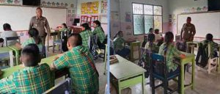

วันที่ 27 พ.ย.67 เวลา12.30-13.30 น. ภายใต้การอำนวยการของ พ.ต.อ.อุรุพงษ์ ดีพิจารณ์ ผกก.สภ.ห้วยกระเจา ได้มอบหมายให้ ร.ต.อ.สมเกียรติ รอง สว.ธร.สภ.ห้วยกระเจา ครูตำรวจแดร์ (D.A.R.E) เข้าทำการสอนนักเรียนชั้น ป.5 โรงเรียนบ้านไพรงาม ต.ห้วยกระเจา ตามโครงการการศึกษาเพื่อต่อต้านการใช้ยาเสพติดในเด็กนักเรียน รวมจำนวนทั้งสิ้น 11 คน และได้ให้ความรู้แก่นักเรียนในการป้องกันการล่วงละเมิดทางเพศกับเด็กในโลกออนไลน์ ,ความรู้เกี่ยวกับการป้องกันอาชญากรรมทางเทคโนโลยี ประจำภาคเรียนที่ 2/2567
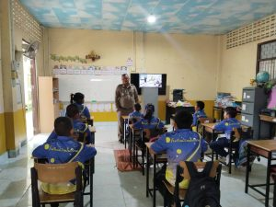

พ.ต.อ. อุรุพงษ์ ดีพิจารณ์
(อุรุพงษ์ ดีพิจารณ์)
ผกก.สภ.ห้วยกระเจา
รายงานผลโครงการการศึกษาเพื่อต่อต้านการใช้ยาเสพติดในเด็กนักเรียน ( D.A.R.E.)
สภ.ห้วยกระเจา

วันที่ ๒๑ พ.ย. 67 เวลา 14.00 น. ร.ต.ต.วาทิพย์ ยืนชีวิต รอง สว.(ป.) สภ.ห้วยกระเจา ครูตำรวจ D.A.R.E. ได้นำโครงการ D.A.R.E. เพื่อต่อต้านยาเสพติดและความรุนแรง ฯ ไปทำการสอนให้กับเด็กนักเรียนโรงเรียนบ้านนาใหม่ ต.วังไผ่ อ.ห้วยกระเจา จ.กาญจนบุรี
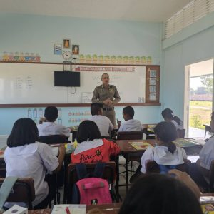
วันที่ ๒๘ พ.ย. 67 เวลา 14.00 น. ร.ต.ต.วาทิพย์ ยืนชีวิต รอง สว.(ป.) สภ.ห้วยกระเจา ครูตำรวจ D.A.R.E. ได้นำโครงการ D.A.R.E. เพื่อต่อต้านยาเสพติดและความรุนแรง ฯ ไปทำการสอนให้กับเด็กนักเรียนโรงเรียนบ้านเมตตาจิตต์ ต.สระลงเรือ อ.ห้วยกระเจา จ.กาญจนบุรี
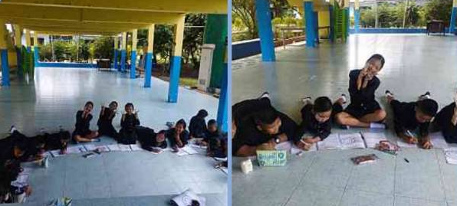

พ.ต.อ. อุรุพงษ์ ดีพิจารณ์
(อุรุพงษ์ ดีพิจารณ์)
ผกก.สภ.ห้วยกระเจา

รายงานผลโครงการการศึกษาเพื่อต่อต้านการใช้ยาเสพติดในเด็กนักเรียน ( D.A.R.E.)
สภ.ห้วยกระเจา
วันที่ ๒๒ พ.ย. 67 เวลา 14.00 น. ด.ต.ประทีป เชื้อโพล้ง ผบ.หมู่ (ป.) สภ.ห้วยกระเจา ครูตำรวจ D.A.R.E. ได้นำโครงการ D.A.R.E. เพื่อต่อต้านยาเสพติดและความรุนแรง ฯ ไปทำการสอนให้กับเด็กนักเรียนโรงเรียนบ้านห้วยลึก ต.สระลงเรือ อ.ห้วยกระเจา จ.กาญจนบุรี
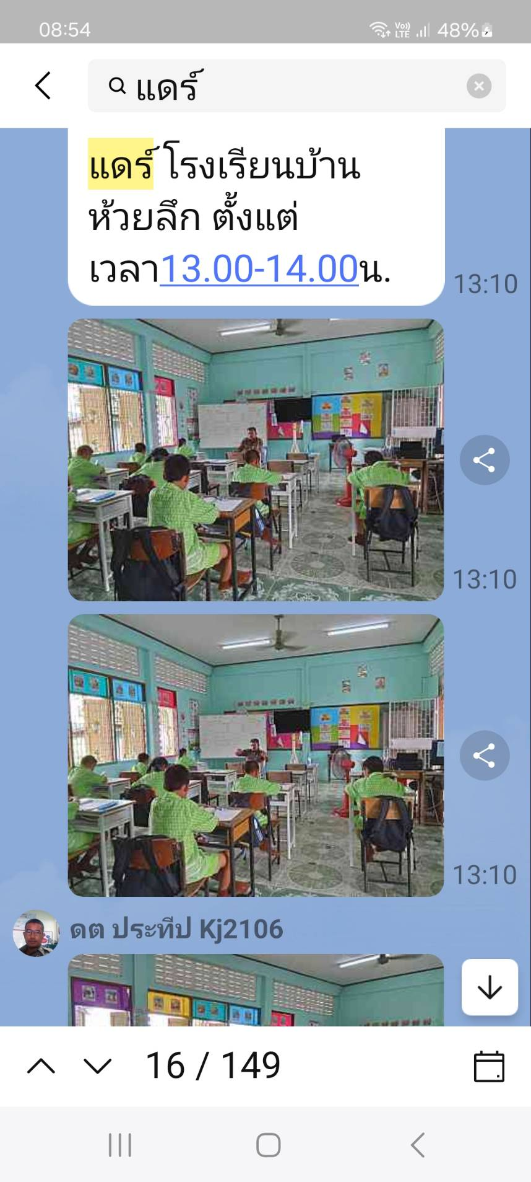

พ.ต.อ.อุรุพงษ์ ดีพิจารณ์
(อุรุพงษ์ ดีพิจารณ์)
ผกก.สภ.ห้วยกระเจา

